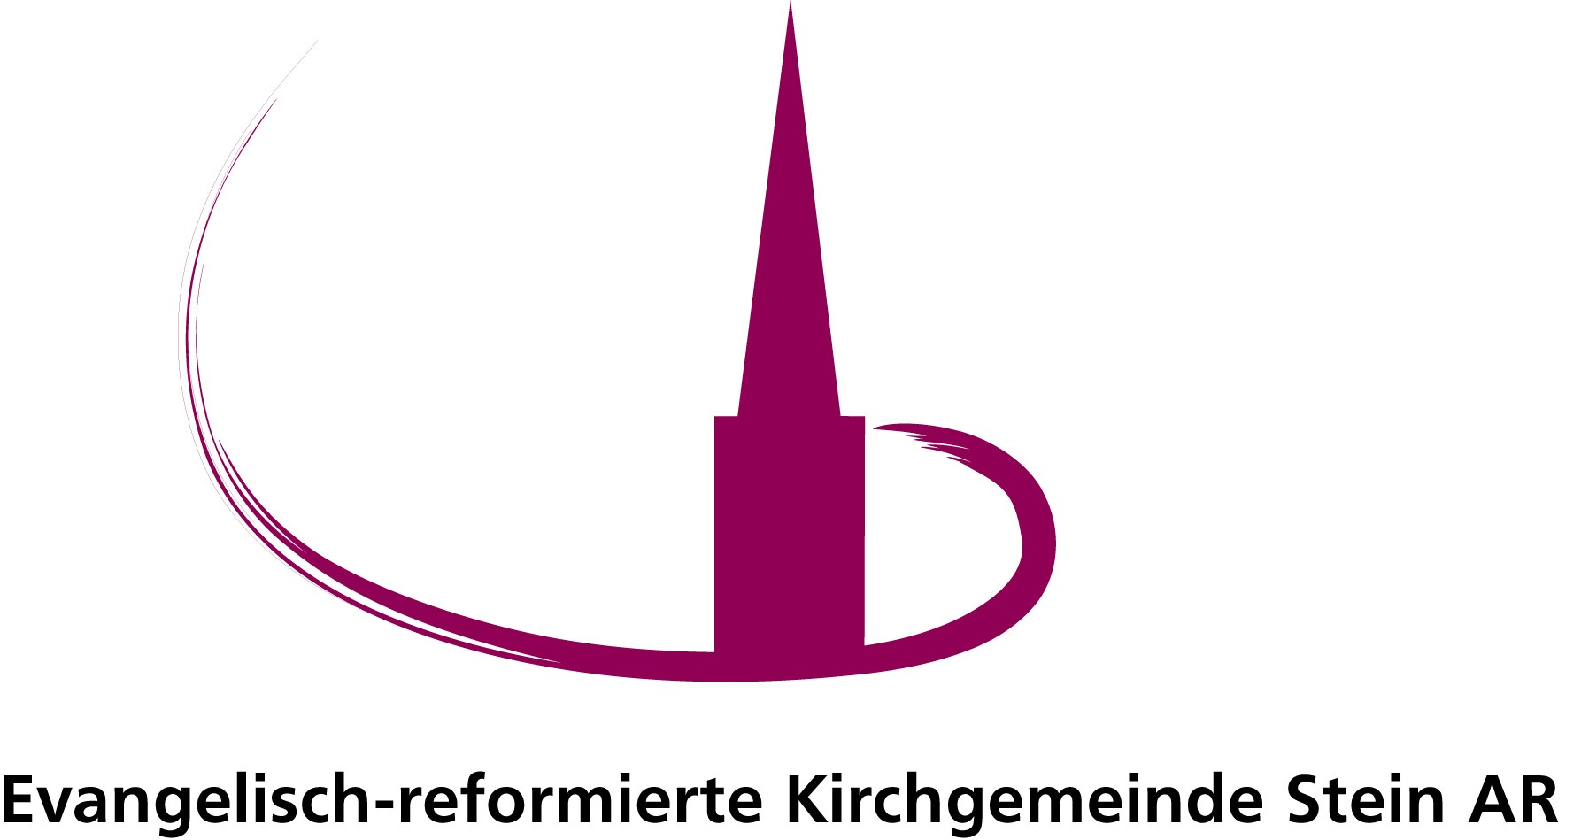

Kinderkirche

Stein, im März 2021

Einladung zum KiK-Block Frühling 2021

Liebes zukünftige Kinderkirchenkind

Ausnahmsweise starten wir den Frühlingsblock der Kinderkirche erst nach den Frühlingsferien. Wir möchten gerne mit euch singen, basteln, biblische Geschichten hören, entdecken und spielen. Diesmal zu den Themen Engel, Ostern/Auferstehung und Symbole. Bist du dabei? Dann melde dich doch an! Wir treffen uns jeweils von 9.30 bis 10.30 Uhr (im Vergleich zu Weihnachten nur 1h) im Pfarrhaus an folgenden Daten:

Samstag, 1. Mai
Samstag, 8. Mai
Samstag, 29. Mai
Samstag, 5. Juni
Samstag, 12. Juni
Samstag, 19. Juni
Samstag, 26. Juni
Samstag, 3. Juli

Wir sind gespannt und freuen uns auf viele motivierte, kreative Kinder!
Kinder aller Konfessionen und vom 1. Kindergarten bis zur vierten/fünften Klasse sind herzlich willkommen. Im Sommer laden wir dann die ganze Gruppe zu einem Ausflugstag ein, genauere Infos folgen
Anmelden bitte bis am 9. April. Bei Fragen geben wir dir sehr gerne Auskunft, siehe Telefonnummern oder mail-Adressen auf der nächsten Seite.
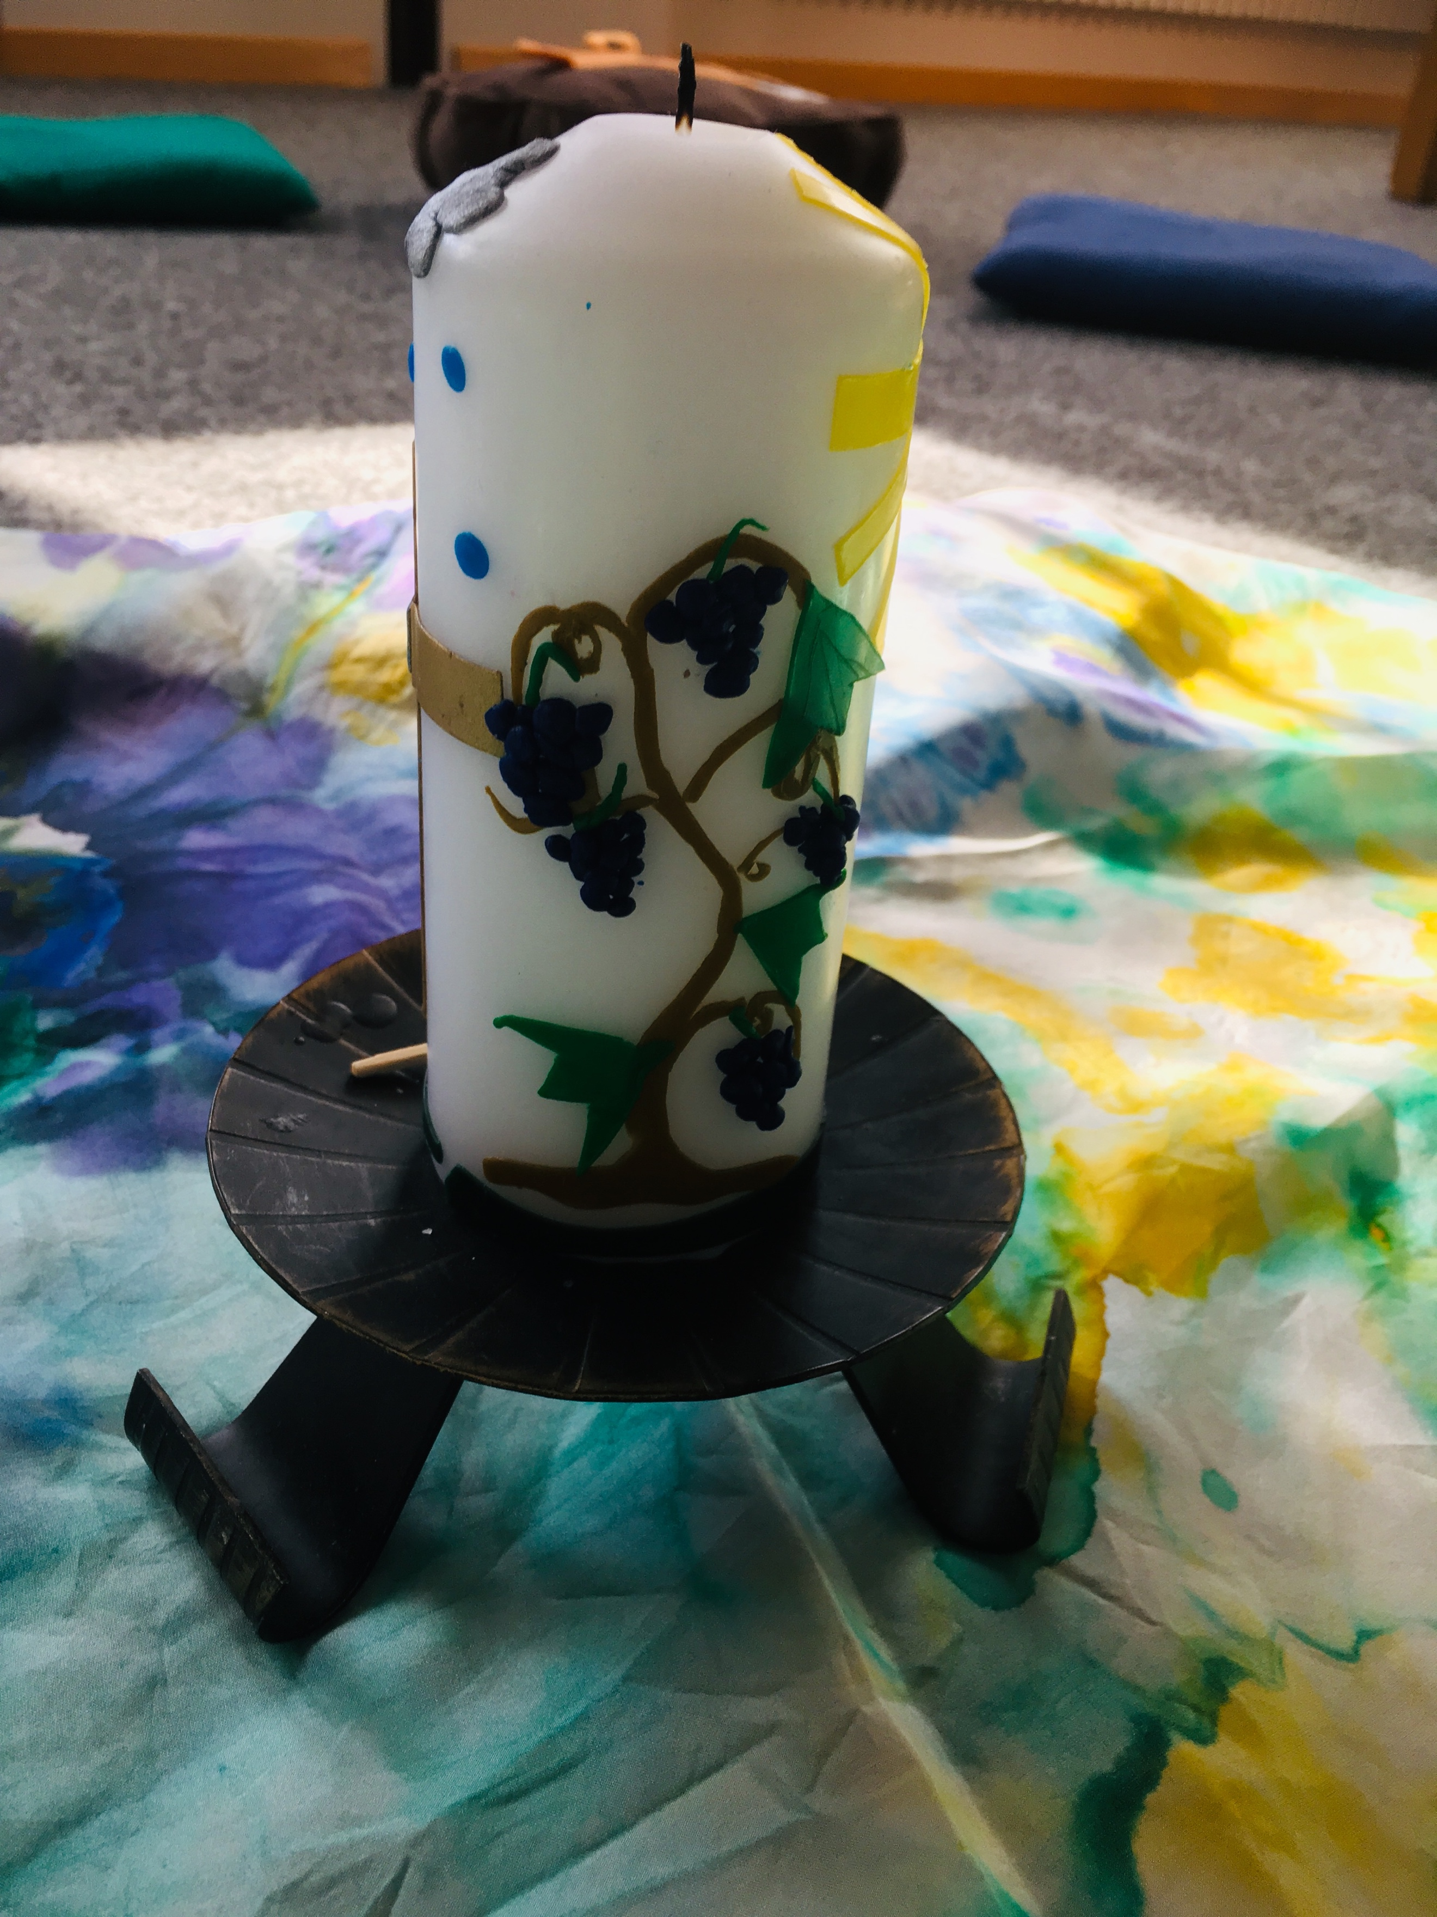

Herzliche Grüsse

das Leiterteam der Kinderkirche Stein

Magdalena Grunder Dähler,
Yvonne Hugener +
Marianne Wieland

